**PADRE BEOZZO: Assunção de Maria - Maria visita Isabel e rejubila-se porque Deus exalta os humildes - Lucas 1, 39-56**

20/08/2022

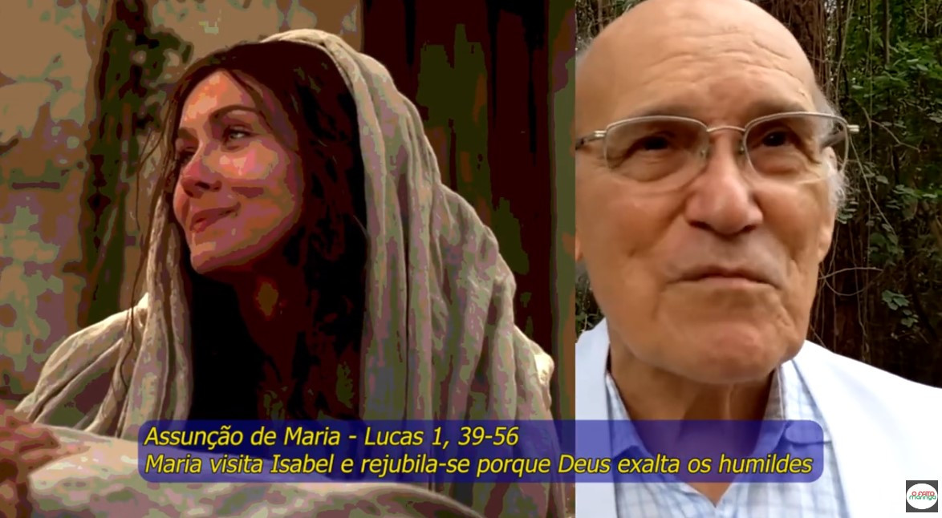

*Festa da Assunção de Maria. Junto com seu filho Jesus, ela nos precede na glória dos corpos ressuscitados. Ao anúncio do anjo, parte apressadamente para acudir Isabel, sua prima, grávida na sua velhice, porque "para Deus, nada é impossível". Isabel a saúda, como bendita entre todas as mulheres, por ser a Mãe do seu Senhor. A criança pula de alegria no seio de Isabel e Maria entoa seu hino de louvor ao Deus que olha a pequenez de sua serva, derruba os poderosos dos seus tronos, exalta os humildes, enche de bens os famintos e despede os ricos de mãos vazias. Celebremos na alegria a gravidez dessas duas mulheres e das mulheres de nossas comunidades, , a atitude de serviço de Maria. Veneremos o mistério de Deus que, por meio do "sim" de Maria, fez-se humano no meio de nós.*

*https://www.youtube.com/watch?v=-zc1gkmSNHg*